**Захаревич Агнешка Прокопова (Zacharewiczowna Agnieszka Domicella)**

18 мая 1802 года – крещение (НИАБ 136-13-894, лист 46об, №16/1802-р (ориг)).

**НИАБ 136-13-894:** Лист 46об. **Метрическая запись №16/1802-р (ориг).**

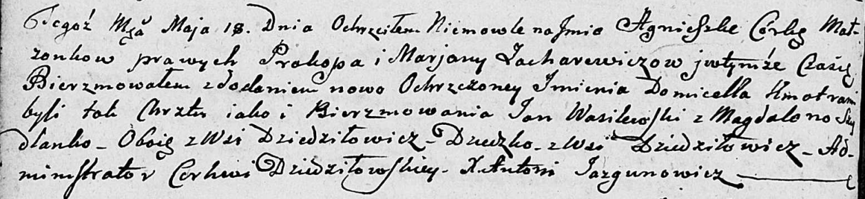

Дедиловичская Покровская церковь. 18 мая 1802 года. Метрическая запись о крещении.

Zacharewiczowna Agnieszka Domicella – дочь родителей с деревни Дедиловичи.

Zacharewicz Prokop – отец.

Zacharewiczowa Marjana – мать.

Wasilewski Jan – кум, с деревни Дедиловичи.

Szydłanko Magdalena – кума, с деревни Дедиловичи.

Jazgunowicz Antoni – ксёндз.